Jonathan Morgado-Samagaio

TP 1 PWCR

Exercice 1 : 3

Exercice 2 : 3

Conclusion : 5

# Exercice 1 :

La balise input possède le paramètre “onclick”. Celui-ci lui permet der définir une action lors de l’appuie de l’utilisateur. Cette action est l’appel à la fonction clicclac. Cette fonction va changer la valeur de la balise.

Pour la suite du TP, j’ai décidé de mettre tous le code javascript dans un fichier à côté pour bien séparé le HTML et le JS. J’ai ensuite ajouter une id pour chacune des images et l’ai récupéré dans le code :



J’ai ensuite donner l’action a effectuer pour les 3 états avec des fonctions anonymes :

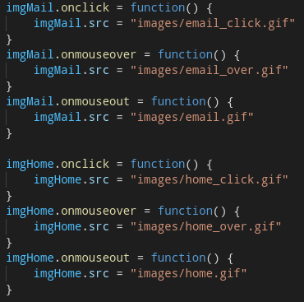

Les images se changent correctement.

# Exercice 2 :

J’ai commencer par récupérer l’image du papillon avec son id :



Je déclare ensuite un tableau avec les 4 chemins vers les images et une variable contenant l’indice actuel :



Je vient ensuite créer un timer qui va venir exécuter une fonction anonyme toutes les 2000 millisecondes qui va venir changer l’image suivant l’indice actuel :

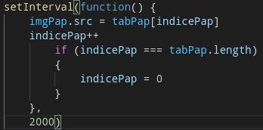

Avec ça, les images de papillon change bien toutes les 2 secondes.

En rajoutant le paramètre style dans la balise img, on peut venir changer le CSS de l’image. J’ai modifier la border de l’image pour l’arrondir :



Résultat :

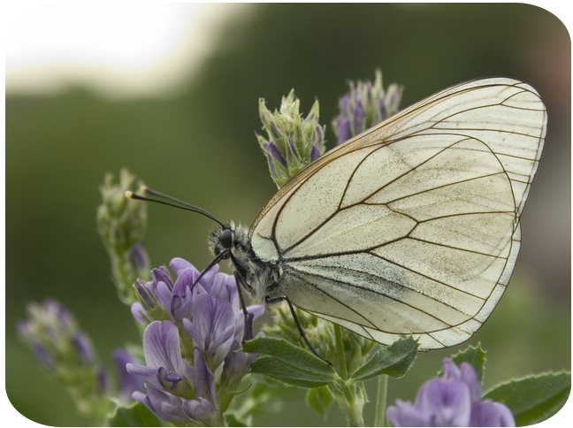

# Conclusion :

Lors de ce TP, nous avons vu comment récupérer des éléments de notre page HTML dans notre script. Nous avons vu comment modifier ces éléments suivants divers interactions de l’utilisateur. Nous avons aussi vu comment utiliser un timer pour répéter une action toutes les n secondes.